Практика 05.
Волновые свойства частиц. Уравнение Шрёдингера. Стационарные состояния
а) Длина волны де Бройля. Принцип неопределенностей
$λ=\frac{h}{p}$ – длина волны де Бройля;

${Δp}_{x}Δx≥ℏ$ – соотношение неопределенностей для координаты и проекции импульса;
$ΔEΔt≥ℏ$ – соотношение неопределенностей для энергии и момента времени измерения энергии.

б) Уравнение Шрёдингера. Волновая функция
$Δψ+\frac{2m}{ℏ^{2}}\left(E−U\right)ψ=0$ – стационарное уравнение Шрёдингера;
$\text{dp}={\left|ψ\right|}^{2}\text{dV}$ – вероятность обнаружить частицу в объеме dV;
$\int_{−∞}^{∞}{{\left|ψ\right|}^{2}\text{dV}=1}$– условие нормировки волновой функции;
$ψ=A\text{sin}(\text{kx})$ – решение уравнения Шрёдингера для частицы в одномерном потенциальном ящике с бесконечно высокими стенками, где:
$k=\frac{πn}{l}$; $k=\sqrt{\frac{2\text{mE}}{ℏ^{2}}}$ – модуль волнового вектора; $A=\sqrt{\frac{2}{l}}$ – амплитуда волновой функции;
$E_{n}=\frac{ℏ^{2}π^{2}}{2{\text{ml}}^{2}}n^{2}$ – энергия частицы в одномерном потенциальном ящике с бесконечно высокими стенками, где n – квантовое число, принимающее значения: n=1, 2, 3, …∞;
в) Строение атома. Постулаты Бора
$m_{e}υ⋅r=nℏ$, $n=1,2,3,\text{.}\text{.}\text{.}$ – постулат стационарных состояний (первый постулат Бора);
$hν=Ealignl{\begin{aligned}m\end{aligned}}_{}−E_{n}$ – правило частот (второй постулат Бора)
Для аудиторных практических занятий
- α–частица движется по окружности радиусом 8.3 мм в однородном магнитном поле, напряженность которого 18.9 кА/м. Найти длину волны де Бройля для α–частицы.
- Время жизни возбужденного состояния атома водорода примерно 10⁻⁸ с. Чему равна неопределенность энергии энергетического уровня при этом?
- Время жизни атома в возбужденном состоянии составляет 10⁻⁸ с, а частота излучаемого фотона равна 5.10¹⁵ Гц. Чему равна относительная ширина $\frac{Δν}{ν}$ спектральной линии на частоте ν?
- След пучка электронов на экране электронно-лучевой трубки имеет диаметр 0.5 мм. Расстояние от электронной пушки до экрана 20 см, ускоряющее напряжение 10 кВ. Оценить неопределенность координаты электрона на экране.
- Поток электронов падает на экран с двумя щелями. В точке Р за экраном находится входное отверстие счетчика. Пусть А₁ – амплитуда волны, прошедшей через первую щель и достигшей точки Р, а А₂ – то же, но в случае открытой щели 2.Отношение амплитуд А₂/А₁=3. Если открыта только щель 1, то счетчик регистрирует 100 электронов в секунду. Сколько электронов ежесекундно будет регистрировать счетчик, если а) открыта только щель 2; б) открыты обе щели и в точке Р наблюдается интерференционный максимум; в) открыты обе щели и в точке Р наблюдается интерференционный минимум?
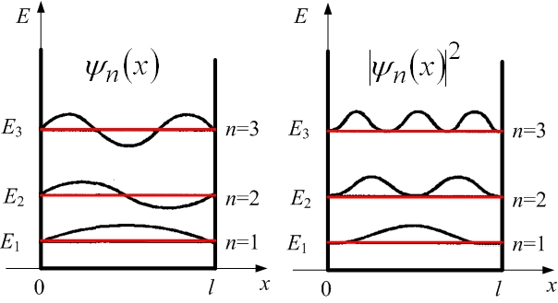
- Частица в бесконечно глубоком прямоугольном одномерном потенциальном ящике шириной l находится в возбужденном состоянии с квантовым числом n=3. Определить, в каких точках интервала 0<x<l плотность вероятности нахождения частицы имеет максимальное и минимальное значения.
- Электрон находится в одномерной потенциальной яме с бесконечно высокими стенками. Ширина ямы l. Оценить с помощью соотношения неопределенностей силу давления электрона на стенки этой ямы при минимально возможной его энергии.
- Волновая функция частицы массой m для основного состояния в одномерном потенциальном поле U(x)=kx²/2 имеет вид ψ(x)=Aexp(–αx²), где A и α – некоторые постоянные. Найти с помощью уравнения Шредингера постоянную α и энергию частицы в этом состоянии.
Задачи из РГЗ
9. Параллельный пучок электронов, прошедший ускоряющую разность потенциалов U=1 кВ падает на щель шириной d=4⋅10⁻⁵ м. Определить ширину x изображения щели на люминесцентном экране, находящемся на расстоянии ℓ=0.5м от щели. Интенсивностью дифракционных максимумов первого и более высоких порядков можно пренебречь.
10. Атом испустил фотон с длиной волны λ=600 нм. Продолжительность излучения t=50 нс. Определить наибольшую точность (Δλ), с которой может быть измерена длина волны излучения.
11. Электрон с кинетической энергией 15 эВ находится в металлической пылинке диаметром d=1мкм. Оценить (в процентах) относительную неточность, с которой может быть определена скорость электрона.
12. Электрон находится в одномерной прямоугольной потенциальной яме шириной а =10 см с бесконечно высокими стенками (0<x<a) – модель металла. Если энергия электрона равна 4 эВ, то во сколько раз длина волны его меньше ширины ямы?
13. Электрон находится в одномерной прямоугольной потенциальной яме ширины $l$ с абсолютно непроницаемыми стенками ($0<x<l$). Найти вероятность пребывания частицы в области $l/3<x<2l/3$.
14. Частица в потенциальном ящике находится в основном состоянии. Какова вероятность нахождения частицы: в средней трети ящика; в крайней трети ящика?

